Средний возраст

Детей среднего возраста учат, выполнять сначала упражнения на суше, а потом повторяют их в воде. Особенно важен показ упражнений в воде: дети воспринимают последовательность выполнения и понимают, что сделать его вполне возможно. Доступные объяснения помогают ребенку сознательно овладеть движениями. В объяснении можно прибегать к образным сравнениям, так как мышление детей среднего возраста образное. Образ должен быть понятен детям. В обучении используют упражнения:

- «Насос» - обучение выдоху под водой, вдох над водой.

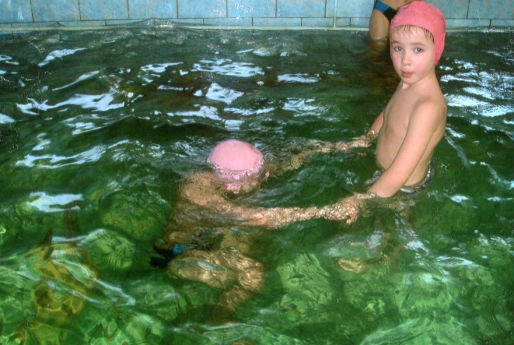

- «Водолазы» - доставание предмета со дна

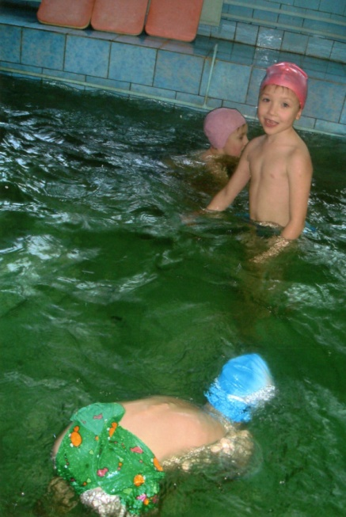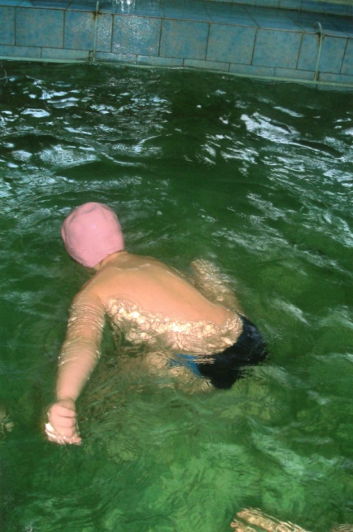

- «Поплавок»- ребёнок всплывает в группировке (над поверхностью воды должна показаться спина ребёнка)

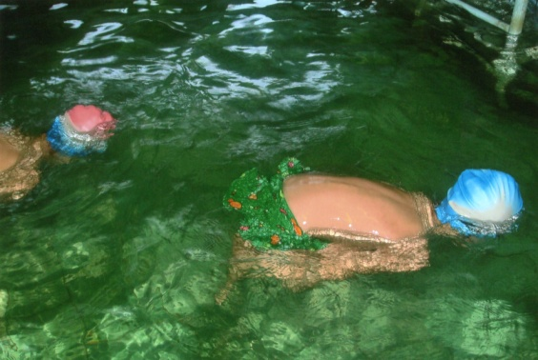
- «Звезда» - лежание на воде (руки, ноги, всё тело напряжены) на груди.
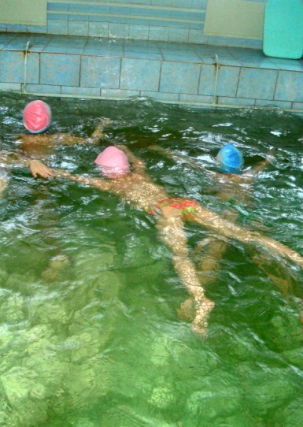
Старший и подготовительный возраст
В группах детей старшего и подготовительного возраста начинается новый этап в обучении: осваиваются умения и навыки определённых способов плавания. В играх и упражнениях воспитываются самостоятельность, сдержанность, организованность, умение творчески использовать приобретённые навыки.
В этом возрасте разучиваются упражнения:
1 . «Звезда на спине» - лежание на поверхности воды в течение нескольких минут на спине.
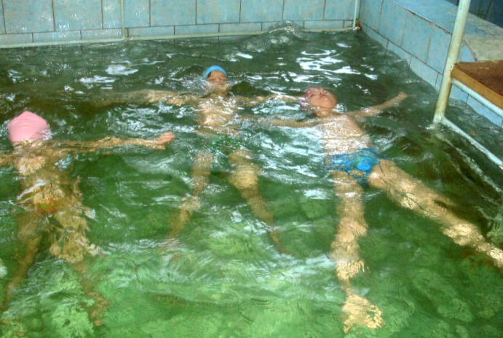
2. «Стрела» - скольжение без опоры на груди и на спине.
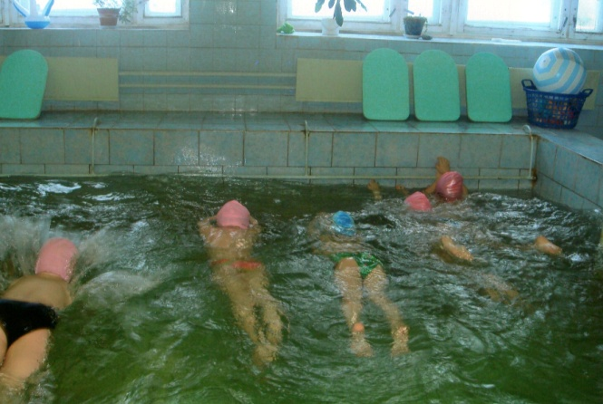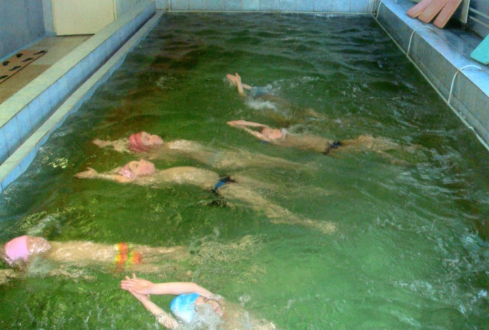
3. «Торпеда» - плавание с работой ног
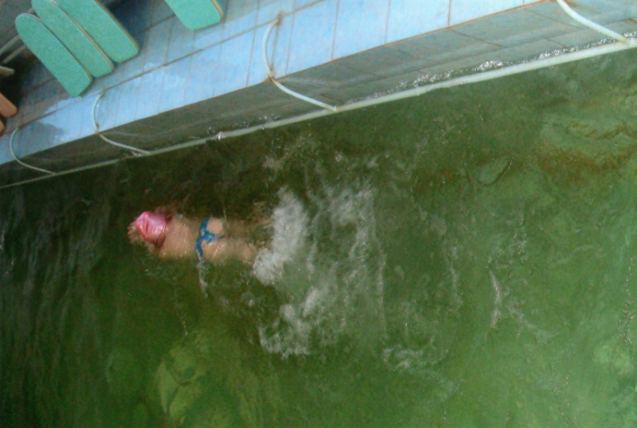
- Плавание на груди способом «кроль».
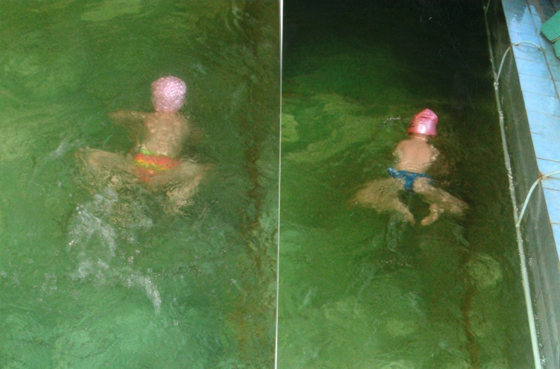
- Плавание на спине способом «кроль»

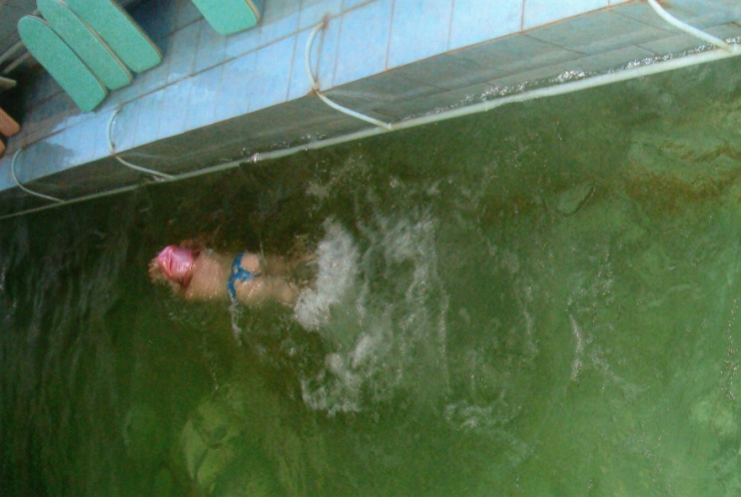
- Плавание способом «брасс» на груди (подготовительная группа)

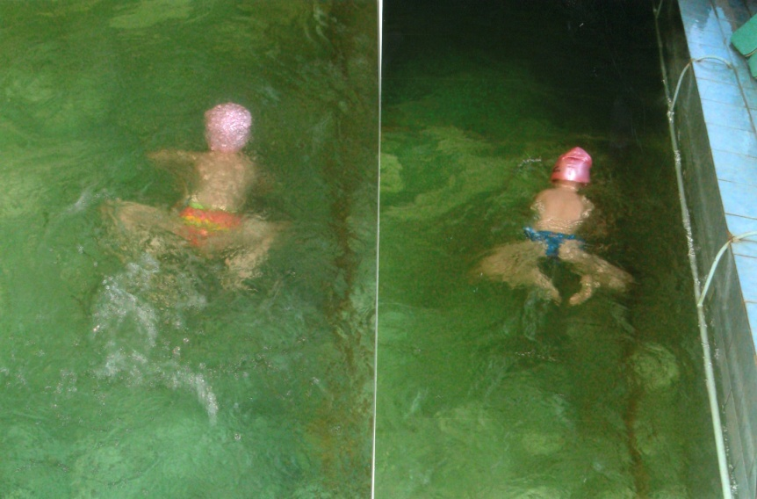

Заключительным этапом обучения является организация праздника на воде.
